

**МАРШРУТЫ ПО ХВОРОСТЯНКЕ**

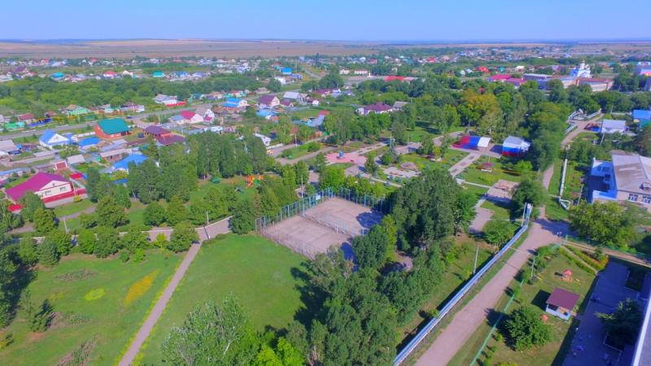

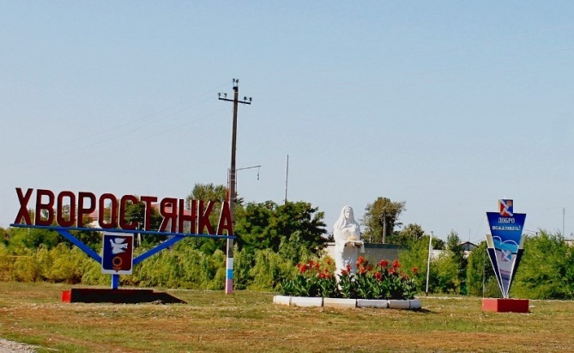

***ОТКРОЙ СВОЮ ХВОРОСТЯНКУ***

*Хворостянские просторы – самое прекрасное место на земле для тех, кто здесь родился и для тех, кто когда либо здесь побывал. Уникальная природа Хворостянского района, неспешная река Чагра- всё это завораживает и остается с тобой навсегда.*

*Хворостянский район - «музей под открытым небом», где прошлое и настоящее тесно переплелись между собой. В его прошлом и настоящем такие великие имена, как Мамистов Василий Андреевич, Сурков Василий Иванович, Самороков Владимир Павлович, Атьков Олег Юрьевич и многие другие.*

*Всё, что нам досталось от предков мы трепетно стараемся сохранить, приумножить и дать нашим потомкам возможность узнать историю, корни которой уходят далеко в глубь времени.*

*Хворостянское муниципальное образование расположено на юго-западе Самарской области. Протяженность с севера на юг составляет 43 км, с запада на восток 62 км и занимает площадь 1859 километров.*

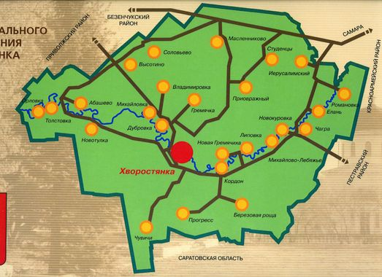

*С северо-западной и северной сторон граничит с Приволжским и Безенчукским муниципальными образованиями, на востоке и юго-востоке- с Красноармейским и Пестравским муниципальными образованиями, на юге и юго-западе с Саратовской областью.*

*Территория расчленена длиной реки Чагра в ее среднем и нижнем течении, многочисленными мелкими и крупными оврагами.*

*Годом основания Хворостянки принято считать 1749 год. До массового заселения земель нынешнего нашего района по обеим берегам реки Чагра кругом расстилалась безграничная холмистая равнина. Среди черноземных степей были раскинуты шатры леса и камышовые заросли озер. В лесах водились волки, лисы, дикие кошки, по степям бродили дикие лошади и множество птиц, а в зарослях камыша свирепствовали кабаны.*

*Первым крупным помещиком здесь стал молодой московский дворянин, секундант-майор Василий Николаевич Самарин, который, увидев впервые эти земли, буквально влюбился в них. Эти земли в 1775 году он выкупил у своей двоюродной сестры княгини С.В.Бегосельской . Купить эти земли одному Самарину не хватало денег, и он пригласил в компаньоны князя генерал-майора Урусова Александра Васильевича. Южная, меньшая часть надела, отошла к Урусову, другая, большая, - Самарину.* *Началом заселения и одновременно началом большого овчарного дела следует считать 1791 год, когда Самарин из своих родовых имений в Тульской, Тверской и Ярославской гебурниях стал переселять крепостных крестьян на свои земли. Таким образом, 1791 год, год основания Владимировки.* *Одновременно Самарины начинают интенсивно развивать хлебосеяние. Уже в 1837 году более 20 тысяч пудов хлеба было продано скупщикам. Пшеница, выращенная на степных черноземах, в 1889 году на Всемирной выставке в Париже получила высшие баллы специалистов и была награждена большой Золотой медалью выставки.* *В Хворостянке имелось четыре маслобойки, одна водяная и 13 ветряных мельниц, 5 кузниц. Церковь и пристань.*

*Основным занятием крестьян было земледелие, кузнечество, сапожное дело, портняжный промысел, мельничное дело, валяние.*

*Формирование сел сопровождалось строительством храмов. В 1827 году в селе Хворостянка была построена деревянная церковь Покрова Пресвятой Богородицы, вмещающая 950 прихожан. В 1913 году деревянную церковь заменили каменной. Покровская церковь была покрыта железом и вмещала 2000 верующих. В 1899 году в Хворостянке была построена вторая деревянная церковь во имя Святителя Николая, рассчитанная на 500 прихожан. В 1910 в Хворостянке году была открыта земская больница.*

*В 2005 году в муниципальном районе Хворостянский Самарской области образовано 11 сельских поселений, одним из которых является сельское поселение Хворостянка с административным центром в селе Хворостянка.*

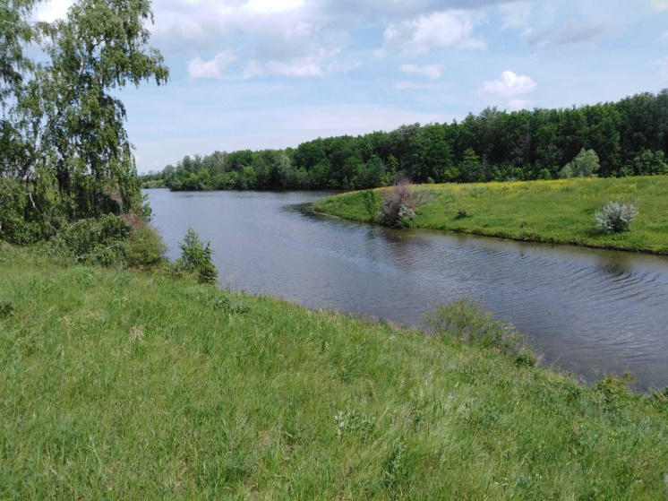

***ОЗЕРО – ЗЕРКАЛО ДУШИ***

*Когда паломники со всего мира устремляются на землю обетованную, жителям небольшого села в Хворостянском районе спешить некуда. Они уже давно живут в Иерусалиме. Самарцам при этом тоже не надо преодолевать тысячи километров – всего восемьдесят км на юг области, и ты на месте.*

*Откуда пошло название этого селения, основанного еще в ХVIII веке, точно неизвестно. Согласно местной легенде, калики перехожие по пути в Святую землю, очарованные красотой здешней природы, окрестили эту благодатную землю библейским именем. А места здесь и впрямь райские: простор, грибные леса, рыбные озера. тучные поля уходят за горизонт. Даже прихотливый к высоте географических широт виноград растет.*

*Во всем чувствуется умиротворенность и простор. А ведь всего с десяток лет назад самарский Иерусалим чуть было не исчез с карты матушки- России. К тому времени в селе оставалось лишь несколько ветхих старушек, которые, спасаясь от лютых холодов и неустройства быта, разъезжались на зиму кто куда, побросав свои покосившиеся избенки на произвол бурной стихии и расплодившихся волков. Спасли деревню русскоязычные переселенцы, а вернее, беженцы из соседнего северного Казахстана.Говорят еще, что когда-то жил в этих краях человек, ходивший паломником в Иерусалим. После этого путешествия он даже начал лечить людей.*

*Нет ни подтверждений, ни опровержений этих версий. Зато по рассказам старожилов известно, что большевикам Иерусалим (слово-то какое поповское!) пришелся не по душе. Восток им показался куда более советским. Но в среде самих советов, то есть в народе, новое название не прижилось, и в перестроечные годы наконец уступило место исконному, людьми не забытому.*

*на территории сельского поселения Романовка муниципального района Хворостянский Самарской области расположено озеро в поселке Иерусалимский . Это небольшой естественный водоем имеет*

*песчаное дно. Прозрачная голубоватая вода просвечивает насквозь, здесь бьют подземные источники. В окружении стройных, красивых деревьев вырисовывается зеркальная гладь.*

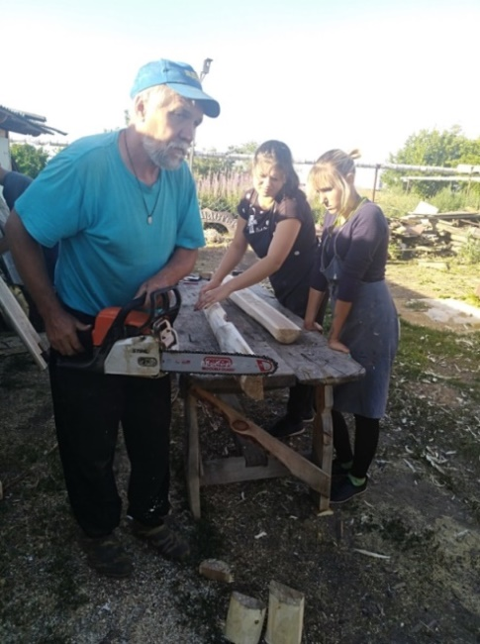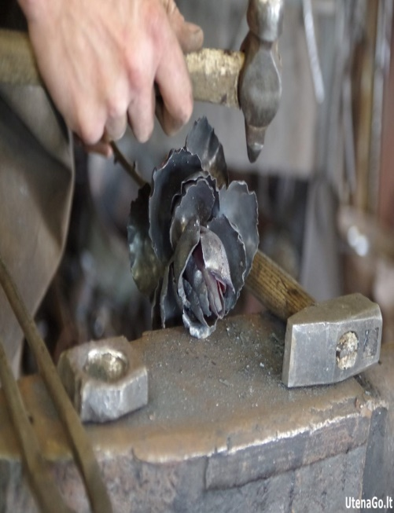

***РЕМЕСЛО***

*В селе Романовка бережно хранят традиции, обучая подрастающее поколение кузнецкому мастерству. Тонкостям кузнецкого мастерства современных мальчишек и девчонок обучают в центре традиционной культуры, здесь установлен настоящий горн, который нужно разжигать с помощью мехов, подбрасывая топливо в ручную. Есть и свои особые секреты, какой уголь дает лучшее пламя, когда металл становится мягким как воск и из него можно ковать всё, что ты задумал.*

*Кузнеца пользуется спросом у подрастающего поколения.*

*Центр традиционной культуры в селе Романовка начал свою работу в 2006 году, с тех пор через его мастерские прошло не мало мальчишек и девчонок из окрестных сёл. Здесь учат не только ковать железо, пока горячо, но и плотницкому ремеслу, умению сложить настоящую русскую печь, а потом еще и щи с кашей в ней приготовить, а еще работать в настоящем ткацком стане и плести корзины из лозы. 2022 год объявлен Президентом РФ годом традиционных ремёсел и культурного наследия народов России. И в селе Романовка эти*

*традиции сохраняют во всём, даже в мелочах.*

*Мастерская народного творчества - это проект, направленный на развитие и сохранение народной культуры, обеспечение преемственности поколений и духовно-нравственного просвещение молодёжи, путём создания культурно-образовательного пространства для занятий традиционными ремёслами.*

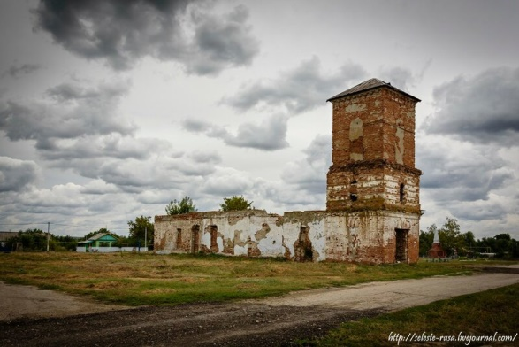

***ЦЕРКОВЬ ПОКРОВА ПРЕСВЯТОЙ БОГОРОДИЦЫ В С. ЕЛАНЬ***

*Князь Александр Васильевич Урусов и его младший брат Михаил Васильевич по «Купчей» от 4 марта 1779 года приобрели за 30 тысяч рублей южную половину владений майора В.Н. Самарина на Волге. Генерал - майор А.В. Урусов (1729-1813) в свои волжские владения не приезжал, в селе Елань жил с семьей его младший брат Михаил. Сын Михаила Васильевича, Дмитрий Михайлович Урусов (1758-1842, по другим источникам -1829) с энтузиазмом обживал и обустраивал владения.*

*В селе Александровка Елань тож он построил большую каменную церковь Покрова Богородицы (1809 год). Недалеко от нее выстроил просторный каменный дом, где в удобных комнатах в залах жили его сыновья, затем внуки (ныне в этом доме размещается детский сад); построены плотина, водяная мельница, раскинут фруктовый сад.*

*В его семье выросло пять сыновей – Михаил, Степан, Сергей, Петр, Николай и две дочери – Анна и Филиция. Все его сыновья окончили Морской кадетский корпус Александр Неверов*

*Закрыта церковь 1920-х гг., сначала в здании устроили клуб, а с 1930-х гг. - зернохранилище. Сейчас церковь заброшена и полуразрушена.*

*Когда после революции вскрыли церковные подвалы, оказалось, что они соединялись тоннелем с погребами барского дома; в них находили иконы и многочисленные драгоценности.*

*Знаменательным событием в жизни села было проживание в нем известного русского писателя Александра Сергеевича Неверова (1886-1923г.г.), автора повести «Ташкент – город хлебный». Писатель вместе с женой Пелагеей Андреевной жил в Елани в 1913 – 1917 годах (с января 1915 и по сентябрь 1917годов служил в военном госпитале). Они вместе учительствовали в четырехклассной церковно-приходской школе.*

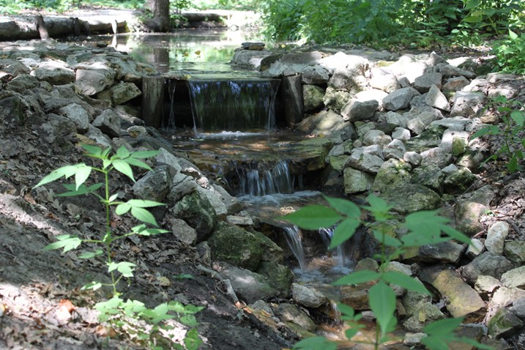

***РОДНИК В ЧЕСТЬ НИКОЛАЯ ЧУДОТВОРЦА В СЕЛЕ ЛИПОВКА***

*Родник в с. Липовка образован в результате перемещения подземных вод, которые двигаются в сторону реки Волга. Родник обустроен из подручного материала доски, лаги , скобы. Расположен родник в 6 км*

*От с. Липовка на северо-восток. Дорога на родник проходит вдоль полей. Восстановлен Родник в 2010*

*году, освещен и назван в честь Николая Чудотворца.*

***ОСОКОРЬ***

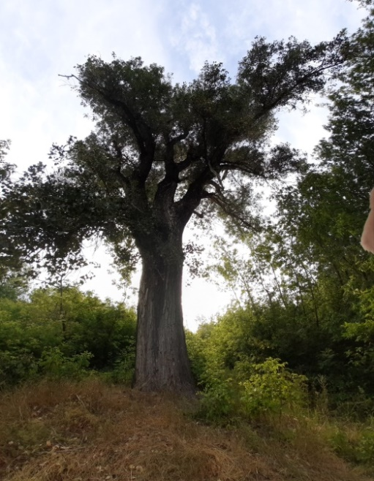

*На границе небольшого села Новая Гремячка на протяжении многих десятилетий растет самое большое дерево в Хворостянском районе.* ***Осокорь-*** *крупное листопадное дерево высотой до 35 м из семейства ивовых.*

*Продолжительность его жизни составляет около 300 лет. У осокоря мощная корневая система, что обеспечивает дереву высокую устойчивость во время паводков и при сильном ветре. Крона его раскидистая, широкая. Расположился осокорь не подолеку в 50 метрах от реки Чагра. На фоне осокоря даже крупные деревья выглядят как кустарники. Обхватить такое крупное дерево под силу пятерым взрослым людям .При желании за деревом можно спрятать автомобиль. !!!*

*У осокоря есть такая способность, как очищать воздух от вредных примесей, пыли и газов. Густые высокие кроны деревьев выделяют в несколько раз больше кислорода, чем сосны, ели, другие хвойные и лиственные породы.*

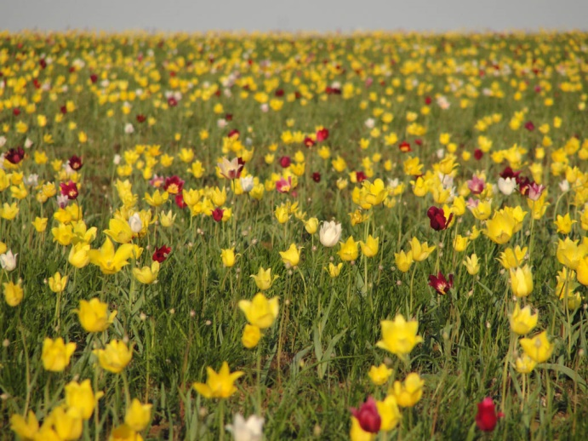

***УРОЧИЩЕ ТЮЛЬПАН***

*Повсеместное сокращение площадей степей ставит вопрос о сохранении степной растительности. Некогда типичные уголки степей, многие сейчас уже стали уникальными; оставшиеся под непомерным грузом выпаса теряют свое былое флористическое разнообразие. Особенно страдают цветущие весной растения, ведь красивые цветы являются предметом усиленного сбора в букеты, а нежные стебли легко повреждаются во время выпаса скота.*

*Так, в нашей области стала уменьшаться численность тюльпана Шренка, высокодекоративного растения, занесенного в Красную книгу РСФСР.*

*В Хворостянском районе осталось немного мест, где он встречается. Одним из таких является урочище Тюльпан, которое местные жители почему-то назвали «Штаны».*

*На территории нашего района эта достопримечательность, расположенная в 5 км восточнее поселка Березовая Роща в небольшом степном массиве в пологой лощине с целиной разнотравно-типчатковой степью, ограниченной со всех сторон пашней произрастает урочище Тюльпан, занесенный в Красную книгу.*

*К сожалению, и здесь тюльпан пострадал от выпаса, урон нанесла и недавно высаженная лесопосадка. Возможно, объявление урочища Тюльпан памятником природы спасет растение от полного исчезновения на этом месте. Площадь, выделенная для охраны, 10 га .*

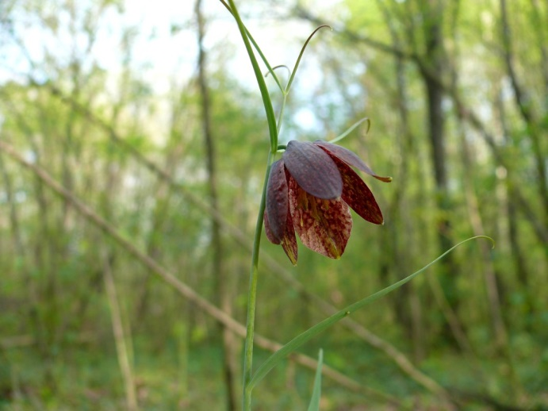

***УРОЧИЩЕ ПОТУЛОВКА***

*Рассматриваемая природная территория обладает уникальными экологическими характеристиками, представляет собой редкий ландшафт или экосистему и является, местом обитания редких видов растений и животных, занесенных в Красную книгу Самарской области. Расположена в границах сельского поселения Хворостянка муниципального района Хворостянский Самарской области, в 2,4 км на северо-восток от с. Хворостянка. Произрастание редких растений в «Урочище Потуловка» отмечено на 3-х участках находящихся в государственной неразграниченной собственности.*

*Земли сельскохозяйственного назначения.*

*Площадь: - 1 930 901 кв. м*

*Согласно физико-географическому районированию «Урочище Потуловка» располагается на территории низменного степного Заволжья/южного Района волжских террас/ и сыртовой степи Заволжья, в пойме р. Чагра. В пойме реки Чагры получили распространение аллювиальные почвы и их комплексы с луговыми солонцами.*

*Виды растений, произрастающих на территории и насекомых обитающие на данной территории: лук тюльпанолистный, смолоносица (ферула) каспийская, молочай волнистый, птицемлечник фишера, рябчик малый, тюльпан биберштейна, тюльпан шренка, курчавка кустарниковая, мытник мохнатоколосый, валериана клубненосная, хвойник двухколосковый, горечавка легочная, шпажник тонкий, рябчик русский, пальчатокоренник мясо-красный, бессмертник песча́ный, желтоцвет волжский, желтоцвет вессений, мытник мохнатоколосный, могильника, шмель степной, шмель глинистый, шмель праторум, мнемозина.*

*На формировании климата провинции влияют ее западное положение и возвышенный рельеф. И то и другое содействует повышенному увлажнению провинции. Климат района теплый, с умеренным увлажнением. Нижнее плато характеризуется более сухим и теплым климатом, чем верхнее. Средняя температура января —13,5°, июля +19,5°. Безморозный период в районе продолжается 140—145 дней, вегетационный период (со среднесуточной температурой выше 10°) 135 дней. Средняя дата последнего заморозка — 9 мая, первого — 30 сентября. Средняя высота снежного покрова, (из наибольших декадных высот) 37 см. Средняя глубина промерзания почвы 60 см. Годовая сумма осадков 410 мм, из которых 250 мм выпадает в вегетационный период. Гидротермический коэффициент 1,1*

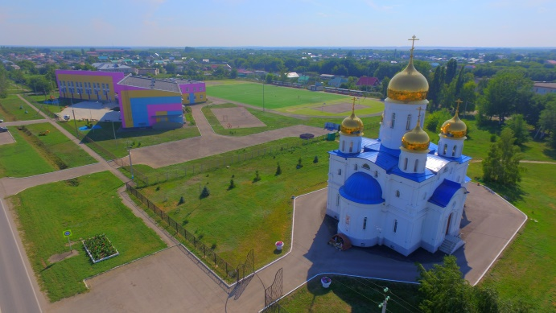

***ХРАМ ВО ИМЯ ПОКРОВА БОЖИЕЙ МАТЕРИ***

*Годом основания Хворостянки принято считать 1749 год, с этого*

*времени именно на территории Хворостянки было построено 3 церкви*

*(две из них деревянные одна из камня крытая железом). В советское время церкви были закрыты и разрушены.*

*Новая каменная церковь Покрова Пресвятой Богородицы в селе Хворостянка была построена в 2012 году. 14 октября 2012 года церковь была освящена епископом Кинельским и Безенчукским Софронием. Наш Престольный праздник – Покров (14 октября). Храм очень красивый и вокруг много цветов, территория весьма и весьма ухоженная, процесс облагораживания продолжается.*

*Установлена подсветка на фасаде здания.*

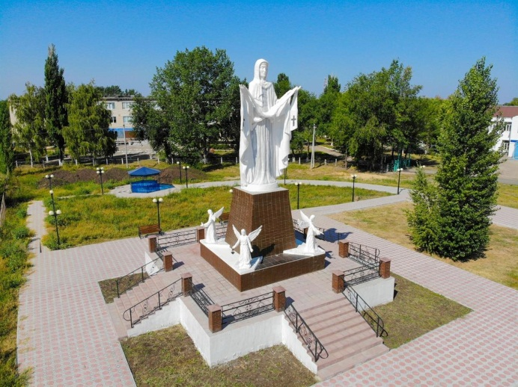

***СКВЕР ВО ИМЯ ПОКРОВА БОЖИЕЙ МАТЕРИ***

*Село Хворостянка не стало исключением в истории с утраченными культовыми сооружениями. В 1827 году в центре села на средства прихожан построена церковь во имя Покрова Божией матери, которая вмещала 1500 человек, территория была окружена большим садом. В 1930-е годы церковь была разрушена, купола сняты, сад заброшен. В 2006 году было принято решение о строительстве на месте разрушенной церкви нового храма Покрова Божией Матери в селе Хворостянка.*

*В 2018 году жители села разработали проект по созданию*

*зоны отдыха - сквера во имя Покрова Божией Матери вокруг построенного храма. В сквере в рамках проекта посажены деревья и кустарники, установлен фонтан и беседка, в центре сквера установлена скульптура Божией*

*Матери. В 2021 году закончился 4 этап строительства сквера.*

*Сквер после реализации проекта стал культурным центром, пройдя через который прихожане попадают в храм, учащиеся - в школу, студенты - в техникум.*

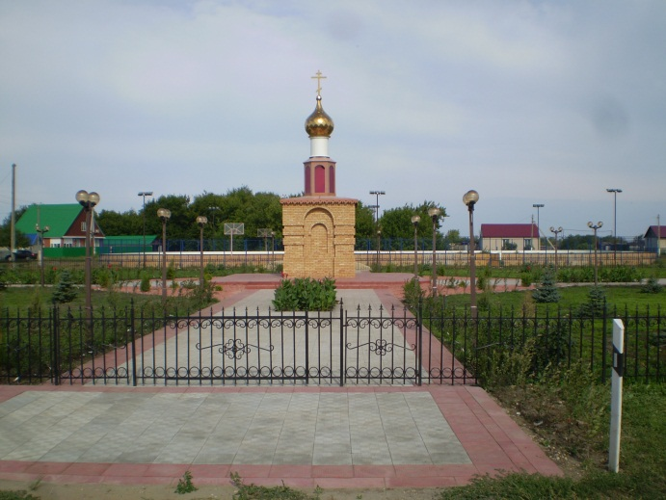

***ЧАСОВНЯ В ЧЕСТЬ СВЯТИТЕЛЯ НИКОЛАЯ УГОДНИКА***

*В торжественной обстановке состоялось открытие сквера в честь святителя Николая Угодника*

*в селе Хворостянка в 2018 году. 19 декабря день Святого Николая Чудотворца, ведь именно в этот день святой покинул этот мир, отправляясь на Небеса, где Господь принял в Царствие Свое душу праведника. Многие верующие отправляются на службу в храм, где*

*проходит служба в честь святителя Николая. Священнослужители в этот день уделяют особое внимание повествованию о жизни святого на земле, а также о его самых великих деяниях, которые он свершил уже после кончины.*

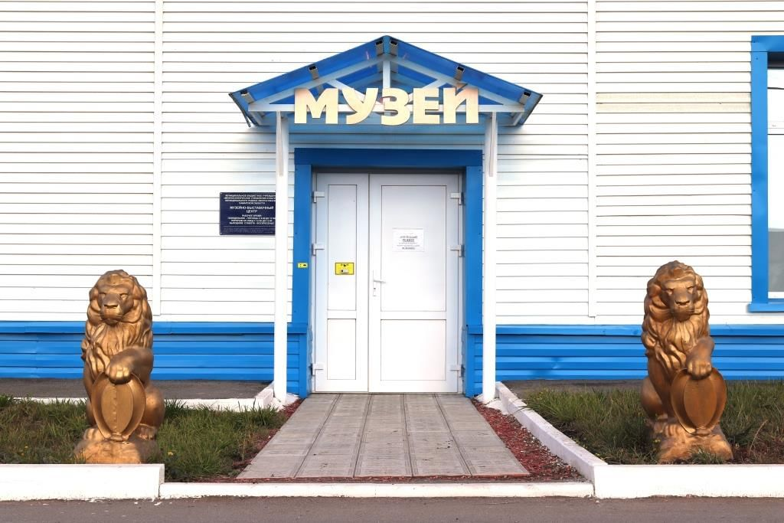

***МУЗЕЙ***

*Работа по созданию музея была начата в 2005 году на базе Дома детского творчества. В 2018 году было принято решение о создании районного краеведческого музея в здании бывшего соляного склада купца Д.И. Жачкина. В 2019 году музей получил статус Музейно-выставочного центра.*

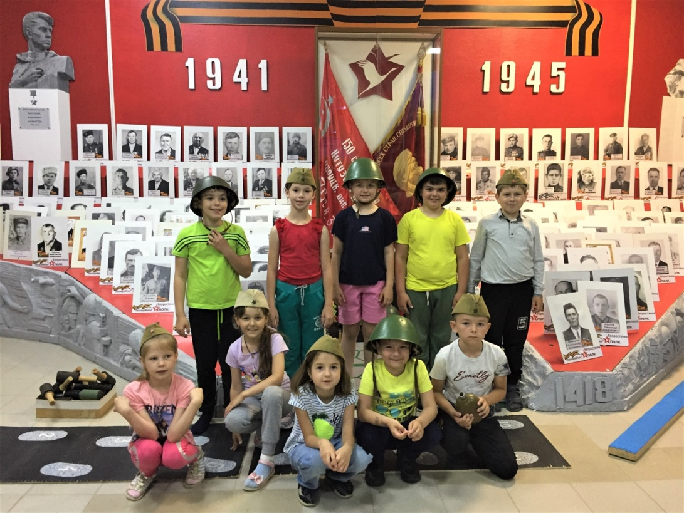

*В музее четыре зала. Здесь можно увидеть, какой была школа России в XIX веке, узнать о ее порядках. Один из популярных элементов выставки - миска с горохом. Постоять голыми коленками на бобовых пробуют и дети, и некоторые учителя. Есть зал, посвященный Великой Отечественной войне. Здесь тоже устроили интерактив: электронный тир, обезвреживание условной мины.*

*В зале этнографии можно узнать об истории района и проживающих здесь народностях, о животном мире. Тут же - макет местности, который помогает представить, как выглядела Хворостянка во время основания - в XVIII веке.*

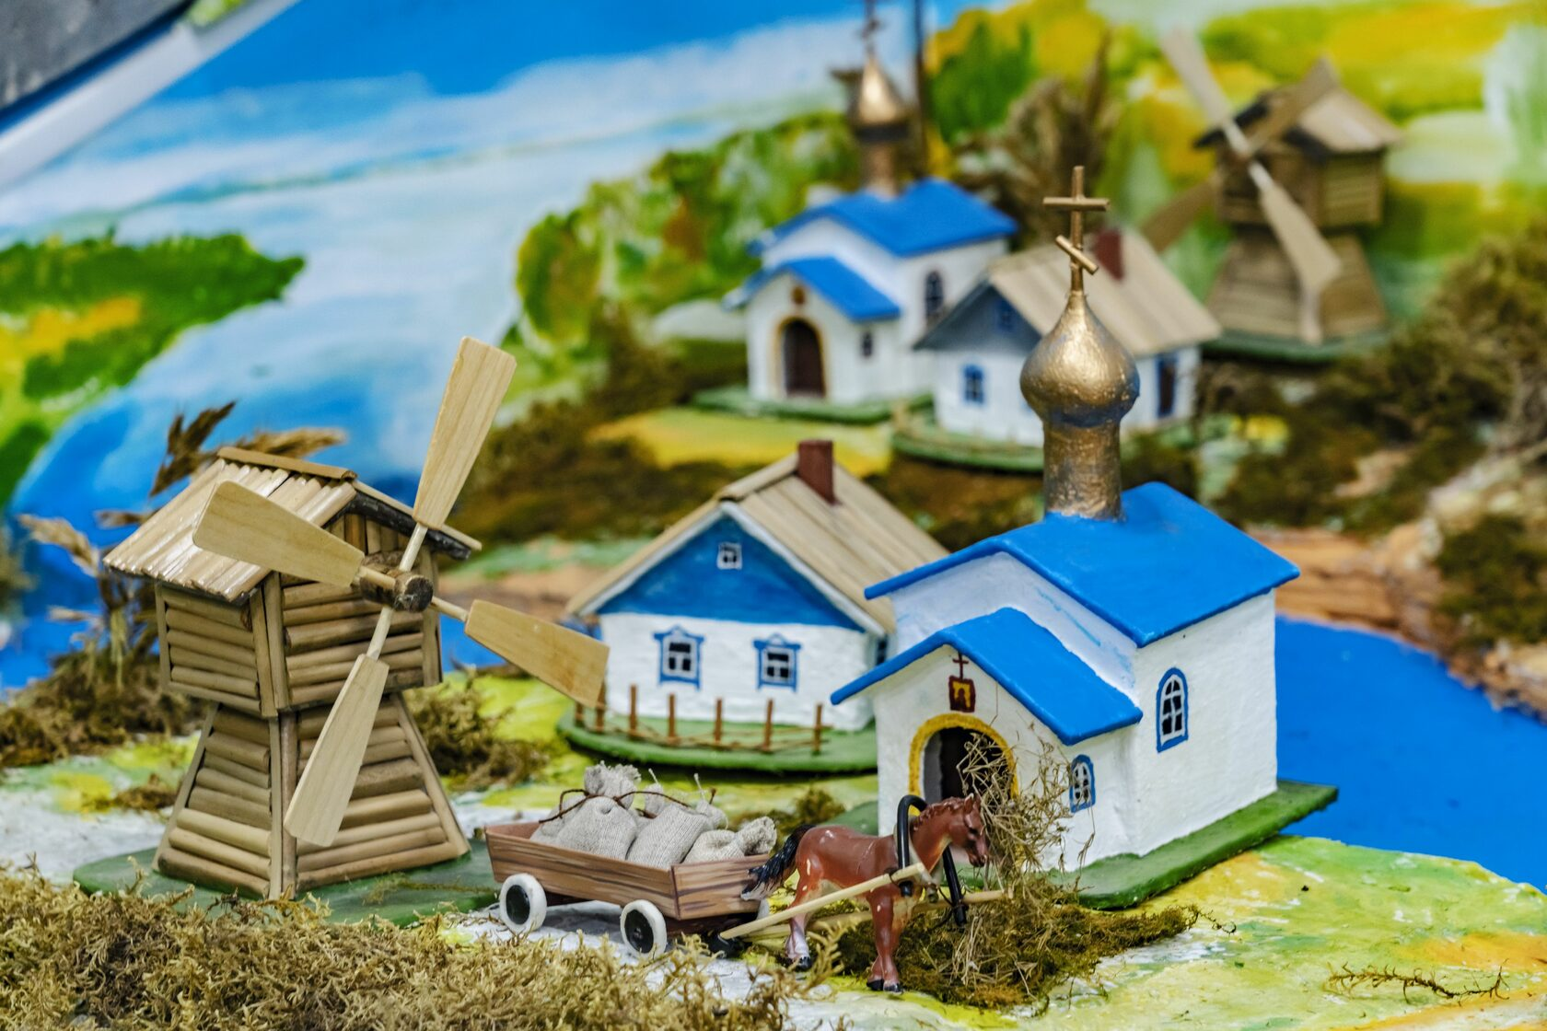

*Всего в фондах музея около восьми тысяч экспонатов. Экспозиции постоянно меняют для того, чтобы поддерживать интерес посетителей. Многие вещи музей получил от местных жителей.*

*На новый этап развития музей вышел в 2017*

*году: инициативная группа жителей обратилась к властям с просьбой передать под музей бывшее здание спортивной школы. Активность сельчан была поддержана Губернатором, средства на переоборудование здания были выделены в рамках проекта «СОдействие».*

*Центральное место в музее занимают истории земляков-хворостянцев – героев СССР*

*Василия Суркова и Василия Мамистова, – которые прошли Великую Отечественную войну, совершив немало подвигов.*

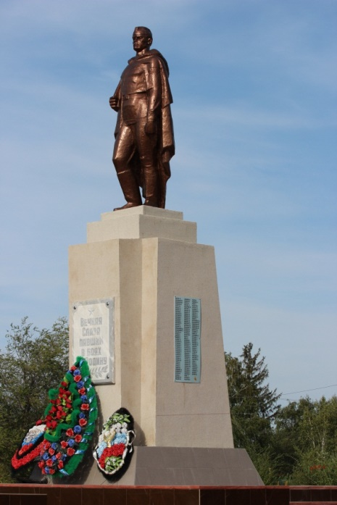

***АЛЛЕЯ ВЕТЕРАНОВ ВОВ И МУЗЕЙ БОЕВОЙ ТЕХНИКИ***

*В 2004 году в селе открыли обновленный мемориальный комплекс «Воинам освободителям», объединив памятник погибшим в годы Великой Отечественной войны и мемориальный комплекс воинам-интернационалистам, обустроили аллею воинов- интернационалистов , в том же году открыли музей боевой*

*техники: танк, вертолет, а в 2006 году музей пополнился ракетной установкой.*

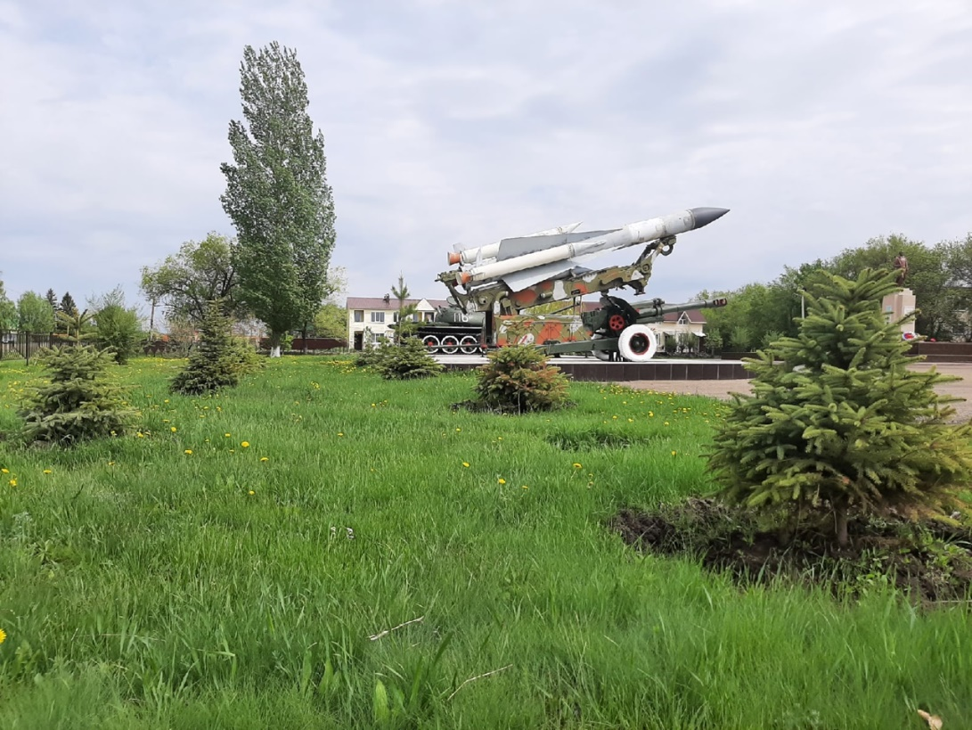

*За счет средств губернаторского проекта "СОдействие" в Хворостянке привели в порядок монумент Воинской славы и мемориальный комплекс в честь Солдат-освободителей. В 2021 году установлена 85-мм дивизионная пушка Д-44 на территории мемориального комплекса Павшим*

*Героям на постамент в музее под открытым небом. Так же в музее*

*присутствуют много другой военной техники.*

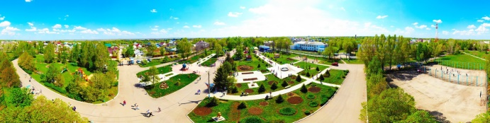

***ПАРК «КОСМОНАВТОВ»***

*назван в честь космонавта Атькова Олега Юрьевича, который родился в с. Хворостянка*

*Парк большой, ухоженный, ежегодно дополняется малыми архитектурными формами, цветниками.*

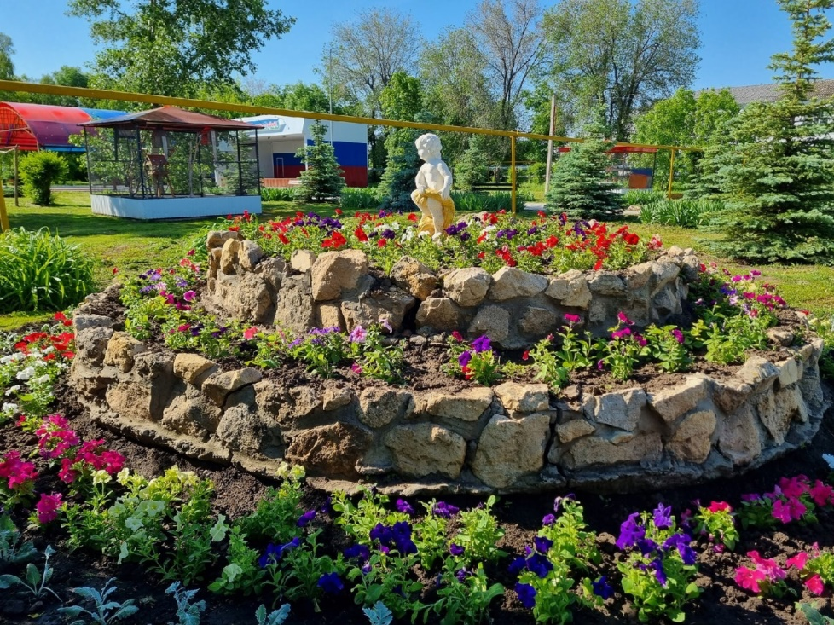

*Построен фонтан с площадкой для отдыха. Парк оборудован скамьями, торшерным освещением. открыта аллея Михельсона (человек –легенда, руководил работами по газификации Пестравского, Хворостянского и других районов обл. Виктор Михельсон награжден орденами Трудового Красного Знамени, Дружбы народов, "Знак Почета", медалями, знаком "Отличник Миннефтегазстроя СССР".)*

*В парке заменено фонарное освещение на более мощное и современное, построен новый игровой комплекс. Реконструирована волейбольная площадка.*

*Налажена работа по сотрудничеству со школьным лесничеством, школьники участвуют в субботниках по уборке парка от опавшей листвы, устанавливаются скворечники.*

*Общими усилиями парк радует жителей и гостей района в любое время года.*

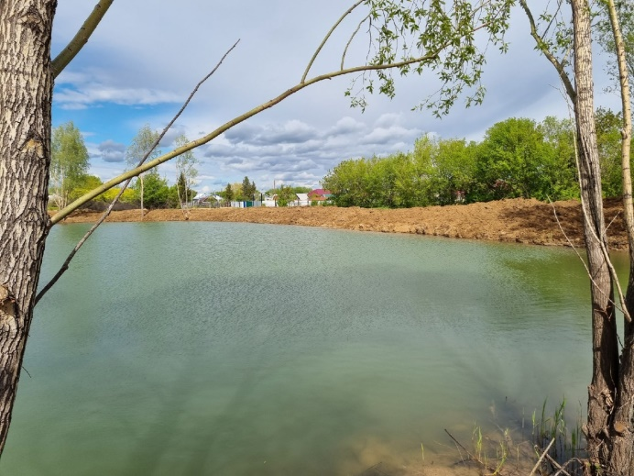

***МОРОЗИХА***

*В далекие времена XIX века при зарождении села Хворостянка по центральной части проходил естественный водосток «Морозиха». В 70-е годы XX столетия при строительстве улицы Рабочая на месте водостока был организован пруд площадью 0,63 га. Хворостянцы пользовались им в*

*целях отдыха, рыболовства.*

*В последние пять-семь лет пруд находится под угрозой исчезновения. Берега пруда зарастают осокой, камышом. Лес, насаждающий когда-то живописный берег пруда превратился в чащу и опять же грозит нашему пруду исчезновением.*

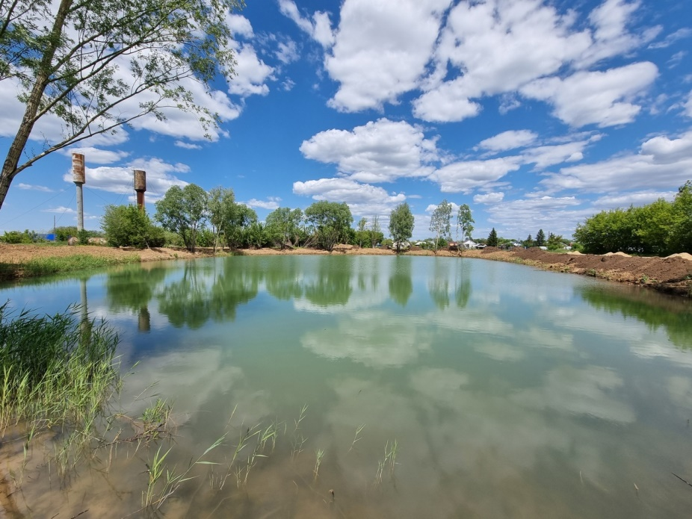

*Для того, чтобы дать озеру вторую жизнь были вырублены деревья, углублена чаша водоема и грунтом отсыпаны берега. В 2022 году вокруг водоема планируется сделать прогулочные дорожки. Также на берегу будет построен мостик для дневной и ночной рыбалки. А для отдыха установят лавочки. Сделают освещение. В зимнее время планируется использовать пруд как каток.*

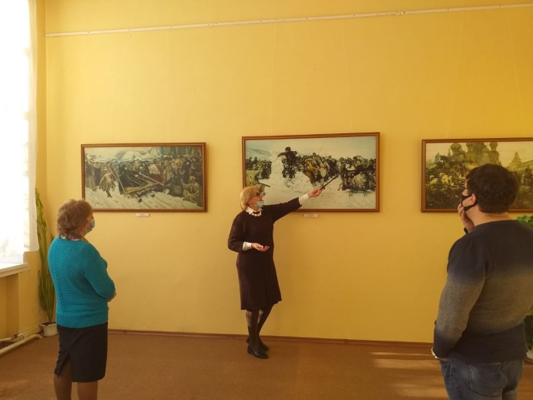

***КУЛЬТУРНО- ВЫСТАВОЧНЫЙ ЦЕНТР «РАДУГА»***

*Для приобщения населения к отечественной и мировой художественной культуре в Хворостянском районе работает культурно-выставочный центр «Радуга». Для жителей и гостей района организуются безвозмездные экспозиции репродукционных картин мастеров русской и зарубежной живописи, проходят выставки мастеров декоротивно-прикладного творчества. Появились постоянные посетители — жители не только Хворостянского района, но и Приволжского, Безенчугского. КВЦ «Радуга» при поддержке администрации района и КВЦ «Радуга» города Самара имеет свой репродуктивный материал, свою передвижную выставку в количестве 50 картин известных мастеров изобразительного искусства. С первых дней работы «Радуга» распахнула двери для всех поклонников классической живописи, предлагая посетителям экскурсии, адаптированные к разным возрастам. Но наиболее востребованным и перспективным направлением в деятельности «Радуги» стало приобщение к миру прекрасного детей — дошкольников и школьников.*

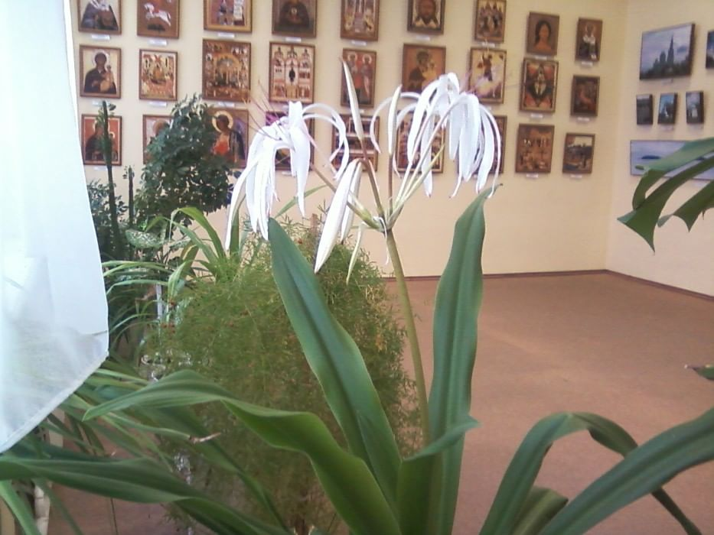

*С 2007 года в стенах «Радуги» проходят выставки, представляющие мировую живопись. Это «Эпоха Возрождения», «Питер Брейгель», «Рубенс», «Веласкес», «Рембрандт», «Северная икона», «Николай Рерих», «Святослав Рерих», «Французские импрессионисты», «Викторианская .* *живопись», «Женский портрет», «Шишкин», «Коровин», «Айвазовский», «Мастера русского пейзажа» и многие другие.*

*В последние годы к экспозициям изобразительного характера добавились фотовыставки. Их тематика объединена одной идеей — воспевание красоты природы. География представленных уголков земли широка и разнообразна: «Ирландия», «Швеция», «Достопримечательности Венгрии», «Культура Индии», «Храмы Русского Севера», «Самарская Лука», «Золотое Кольцо».*

*Основные цели, которые ставит перед собой «Радуга»: широкое культурное просвещение людей, содействие формированию у человека чувства гармонии и красоты, духовное воспитание молодёжи на лучших образцах мировой художественной культуры.*

*Возникновение и деятельность КВЦ «Радуга» стали возможными благодаря многолетнему сотрудничеству с международной общественной организацией «Центр духовной культуры» г. Самары.*

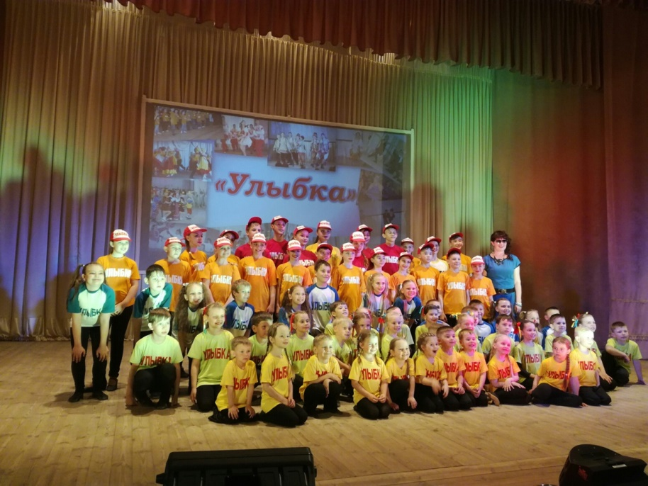

***ЛЮБИМЕЦ ПУБЛИКИ НАРОДНЫЙ КОЛЛЕКТИВ «УЛЫБКА»***

*Народный самодеятельный коллектив ансамбль танца "Улыбка" под бессменным руководством балетмейстера Елены Костыревой существует уже 39 лет. Занимается в нем более 100 человек. Высокий уровень коллектива отмечен рядом наград, которые ежегодно пополняются на конкурсах и фестивалях не только в губернии, в городах России, но и за ее пределами. Задорные переплясы и веселые кадрили коллектива очень любит местная публика. "Улыбка" часто бывает на гастролях в соседних регионах, в Москве, на Черноморском побережье. В традицию ансамбля вошли одновременно и творческие, и рекреационные выезды в Крым, во время которых участники коллектива успевают выступать на концертах и путешествовать по полуострову.*

*Елена Костырева - инициатор и организатор районного конкурса хореографического творчества "Хворостянские искорки", который ежегодно открывает новые имена. Она с удовольствием делится огромным опытом балетмейстера и педагога и оказывает методическую помощь коллегам из сельских домов культуры и клубов Хворостянского района.*

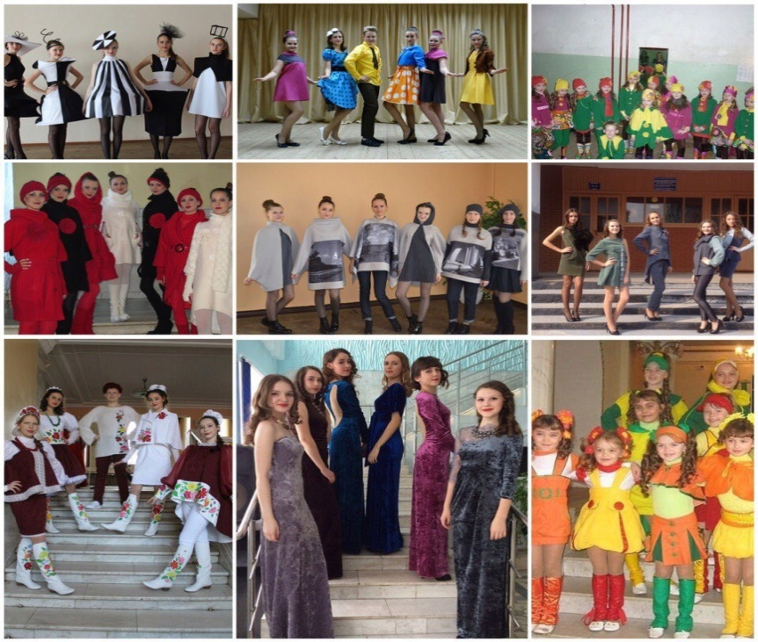

***МОДНИЦА***

*В 1991 году на базе хворостянского Дома детского творчества был открыт Театр детской и молодежной моды "Модница". Он очень востребован среди детей разного возраста, многие стремятся туда попасть. И это не спроста! Перспективный, развивающийся, модный кружок, где тебя научат не только шить, но и дефилировать на сцене. Модный коллектив под бессменным руководством Пушкарёвой Елены Викторовны участвует в конкурсах российского масштаба!*

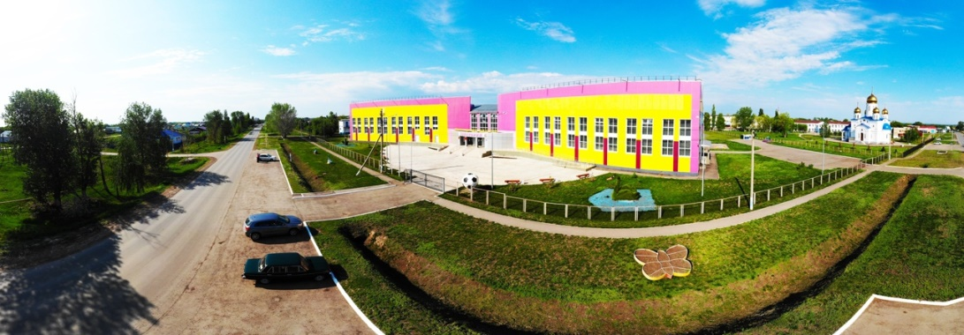

***ФОК «ВИКТОРИЯ»***

*Появление огромного спорткомплекса, где ежедневно может заниматься более 900 человек, стало настоящим подарком для жителей района - этого момента они ждали около десяти лет. До последнего времени воспитанники местной ДЮСШ и взрослые занимались спортом в здании XIX века постройки.*

*Физкультурно-оздоровительный комплекс начали возводить в Хворостянке в 2006 году, но стройка несколько раз "замораживалась". Реанимировать ее удалось благодаря госпрограмме "Развитие физической культуры и спорта на 2014-2018 годы" в Самарской области.*

*ФОК «Виктория» с бассейном 25х10,7 м, универсальным спортзалом, залами для аэробики, настольного тенниса, шахмат и шашек стал неотъемлемой частью нашего села.*

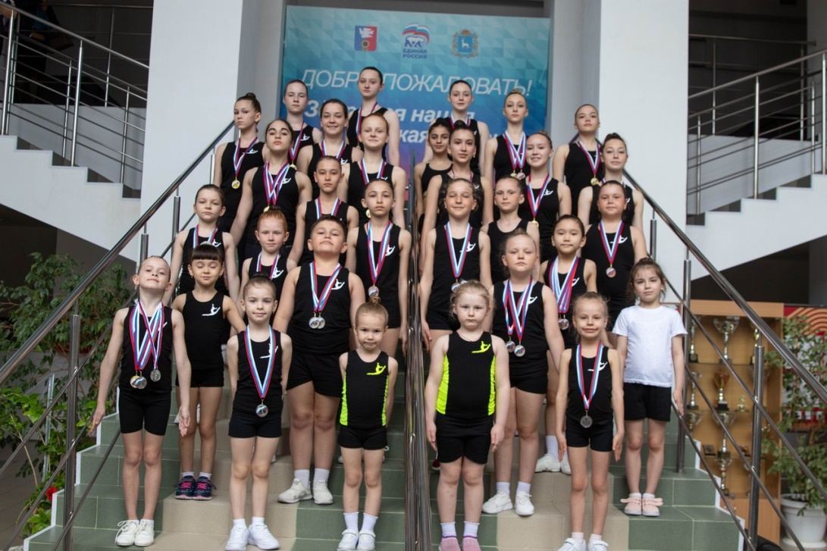

*На базе ФОК много различных направлений спорта. Одно из них* ***спортивная аэробика.*** *Работает объединение с 1994 года, в Федерацию спортивной аэробики и фитнес-аэробики входит с 2017 года. Бессменный тренер Яфунина Анна Викторовна со своими воспитанниками занимают призовые места не только на региональном уровне, но и на всероссийском.*

*Спортивная аэробика- это прежде всего здоровье подрастающего поколения, красивая осанка и уверенность в себе.*

***Славится Хворостянка и футболом.***

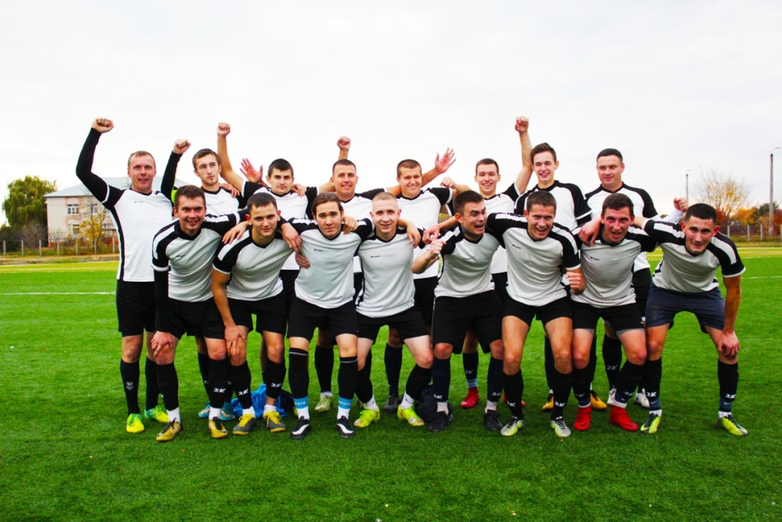

*Появление футбольной команды под названием* ***«ЗВЕЗДА»*** *Хворостянский район датировано 1981 годом. Организовал её Соловых Виктор Иванович, являющийся тогда и представителем и играющим тренером. На смену ему пришел молодой, энергичный, спортивный универсал Лигостаев Александр. На протяжении всего своего существования «ЗВЕЗДА» регулярно принимала и принимает участие в многочисленных турнирах по футболу, футзалу и минифутболу, на больших полях и спортивных залах, на натуральных и искусственных покрытиях, а также на снегу. Главным и постоянным турниром является чемпионат самарской области по футболу среди сельских команд, в котором Хворостянский район ведет борьбу за призовые места.*

*За всю историю существования команда завоевывала различные призовые места и участвовала в турнирах страны.*

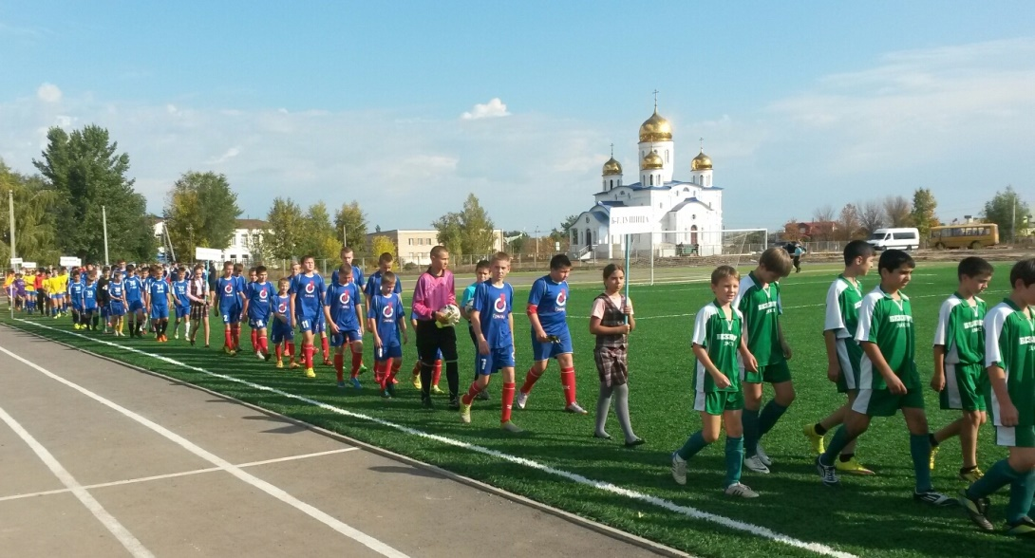

*В команде объединены лучшие футболисты разных возрастов всего Хворостянского района. Существуют и выступают на соревнованиях три различных состава – это основная взрослая сборная, юношеская, а также сборная ветеранов. В основном, это ученики тренеров и преподавателей различных школ района. Существование команды, главным образом, зависит от деятельности районного спорткомитета, тренера «ЗВЕЗДЫ» и поддержки администрации района во главе с Виктором Алексеевичем Маховым. Благодаря именно этим людям, футболисты обеспечены необходимым инвентарем и экипировкой, имеют возможность выступать на различных соревнованиях самарской области и чемпионатах страны, тем самым поднимая сельский футбол и спорт в целом каждый раз на всё более высокий уровень.*

***БОКС В РАЙОНЕ ПОЛЮБИЛИ***

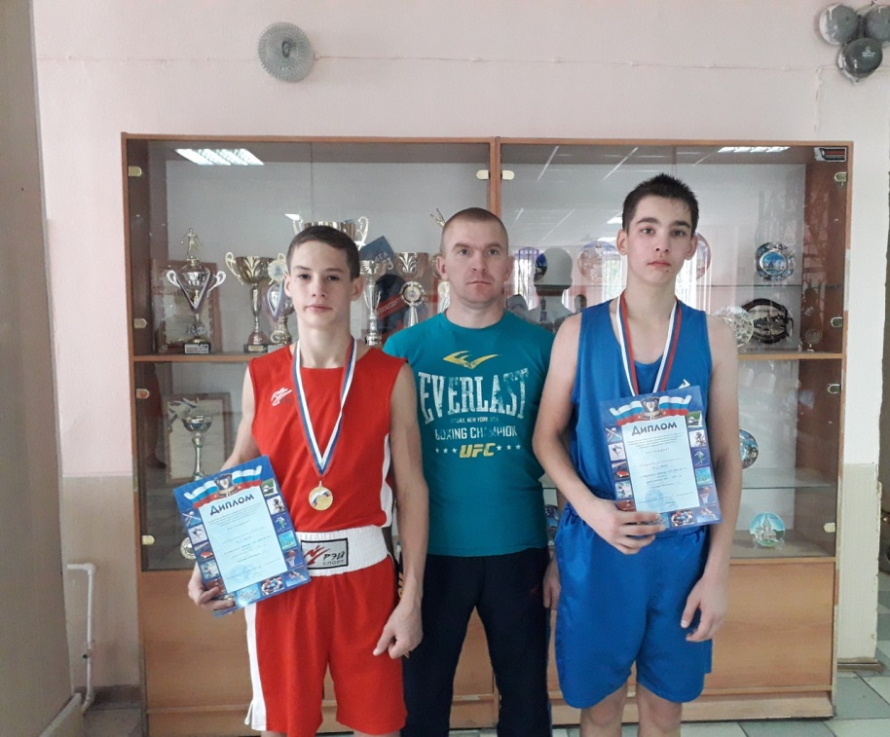

*С 2017 года в ФОК «Виктория» была открыта новая секция по боксу. Много мальчишек и даже девчонок увлёк данный вид спорта. Тренер Александр Владимирович Трошин ко всем находит подход.*

*В День космонавтики, 12 апреля 2019 года, в ФОКе «Виктория» состоялся II открытый турнир по боксу на призы компании ООО «АгроИнвест». Более 70 спортсменов из г.о. Самара, Новокуйбышевск, Сызрань, Чапаевск, пгт Безенчук, поселков Осинки и Песочное Безенчукского района вместе с хозяевами ринга – боксерами Хворостянского района – сражались за спортивные трофеи.*

*Стоит отметить, что в настоящее время спорту уделяется большое внимание. Проводится много соревнований межрайонного уровня.*

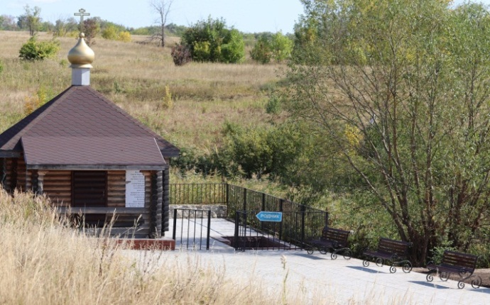

***СВЯТОЙ ИСТОЧНИК ВЕЛИКОМУЧЕНИЦЫ ПАРАСКЕВЫ ПЯТНИЦЫ***

*Родник «Девятая пятница» расположен 150 м юго-восточнее села Дубровка Хворостянского района Самарской области. В 1993 г. признан памятником природы регионального значения. Общая охранная территория 0,5 га. Основные объекты подлежащие охране: родник и растительность в округе родника, некоторые виды которой занесены в областную Красную книгу.*

*Родник известен еще с XIX века. У источника освященного во имя великомученицы Параскевы Пятницы построена часовня и купель.*

*Площадка у часовни выложена тротуарной плиткой.*

*Старожилы села рассказывают, что источник появился в конце XIX века.*

*... Местный пастух пас стадо и в полдень подогнал скот к реке на водопой. В воде, недалеко от берега, увидел плавающую икону. Как ни пытался пастух ее достать — в руки икона не давалась. Тогда он побежал в село и рассказал обо всем*

*народу. Тут же несколько человек вскочили на лошадей и помчались в соседнее село Владимировка, к священнику. Когда вместе с батюшкой вернулись к реке, на берегу уже со собрался народ. Был отслужен молебен. Не успел батюшка закончить молитву,*

*как на том месте, где люди молились, забил родник.*

*После окончания молебна все подошли к реке. Икона плавала у берега, и батюшка смог без труда ее поднять. Это был святой образ великомученицы Параскевы Пятницы. Тут же люди решили назвать источник в честь святой девы.*

*С той поры установился обычай встречать праздник великомученицы Параскевы молебном на святом*

*источнике. На праздничное богослужение приезжали на лошадях, коровах, шли пешком. Здесь же, у родника, ставились столы со снедью. Привечали и угощали всех.*

*Позднее у родника была поставлена часовня, которую большевики дважды ломали.*

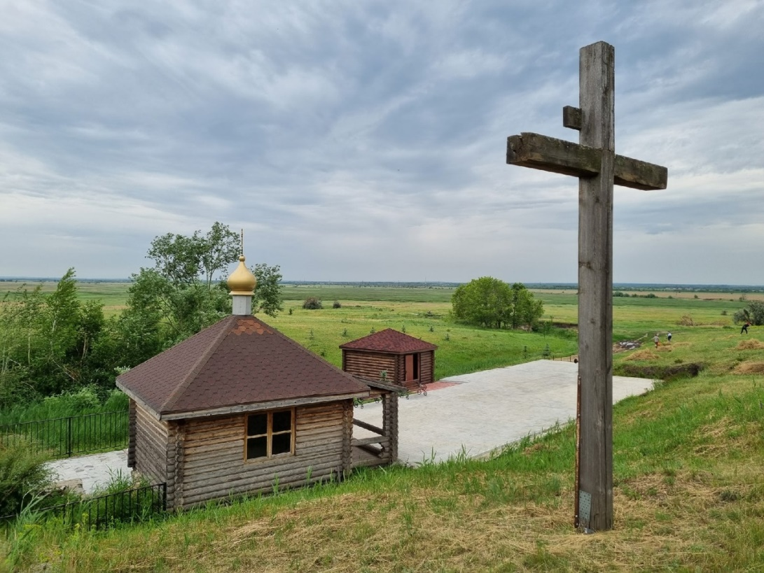

*Святой образ Параскевы Пятницы до октябрьского переворота находился в храме села Владимировка. В годы гонений икону прятала жительница села Дубровка, а когда церковь была возвращена верующим, икона вернулась в храм.*

*Каждый год на 9-ю пятницу по Пасхе от сельского храма верующие идут крестным ходом к святому источнику. В этот день сюда приезжают сотни людей со всей Самарской области.*

*Всего в Хворостянском районе насчитывается 23 чистых родника.*

*И жители Хворостянского района и жители близ лежащих районов систематически приезжают на святой источник за целебной водой, веруя в святость !*

*Святой источник – уникальный памятник природы.*

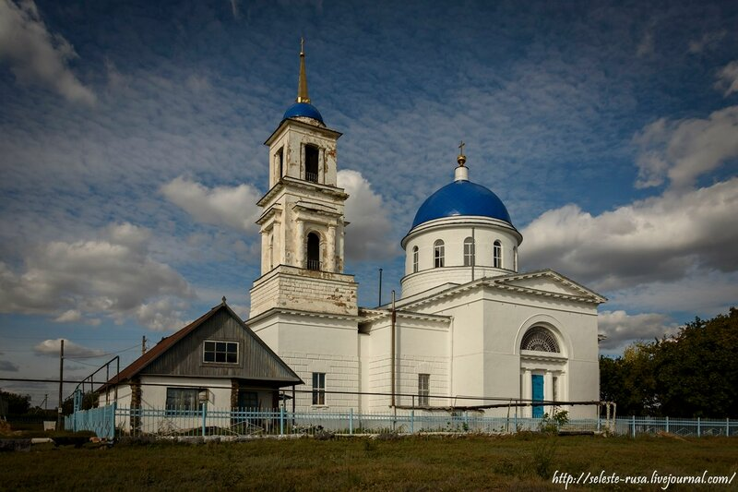

***ХРАМ В ЧЕСТЬ СВЯТОГО РАВНОАПОСТОЛЬНОГО КНЯЗЯ ВЛАДИМИРА В СЕЛЕ ВЛАДИМИРОВКА***

*Церковь начал строить в 1837 году, а закончили строительство в 1844 году помещик Фёдор Васильевич Самарин.*

*В храме очень много старинных икон, мастерская роспись. Церковь возвели в центре села, поэтому она*

*видна на многие километры. Храм обнесен оградой на кирпичных столбах, ворота - металлические. В старину рядом с храмом находилась караульная служба, были здесь и дома для священников, дьячка и пономаря.*

*Само здание каменное, с колокольней. Внутри мастерски расписанные стены украшают старинные иконы, в помещении очень хорошая акустика.*

*В этой церкви происходит много необъяснимых событий. Сами собой*

*зажигаются лампадки у икон Богородицы и князя Владимира.*

*В 2000 году на Пасху мироточило старинное Евангелие...*

*Церковь чудом уцелела в годы, когда разрушались храмы, благодаря тому, что была использована в качестве хранилища для зерна.*

*В 2009 году на средства, выделенные администрацией района и благотворителями, были выполнены работы по монтажу пластиковых окон, проведена реконструкция купола церкви. К храму подведен водопровод.*

*Храм во имя святого равноапостольного князя Владимира в с. Владимировка - прекрасный образец архитектуры высокого классицизма в русском православном зодчестве. На основании распоряжения главы администрации*

*Самарской области №426 от 06.05. 1993 года церковь зарегистрирована в Сводном списке выявленных объектов культурного наследия, расположенных на территории Самарской области****.***

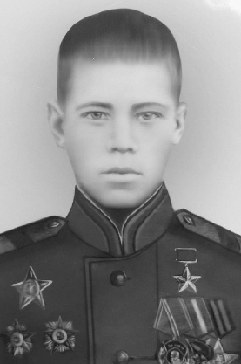

***РОДИНА ДВУХ ГЕРОЕВ СОВЕТСКОГО СОЮЗА***

***Село Владимировка - родина двух героев Советского Союза: Василия Мамистова и Василия Суркова.***

*Эти два героя родились и жили в одном и том же доме села Владимировка с разницей в один год.*

***Мамистов Василий Андреевич*** *— курсант гвардейского отдельного учебного батальона 89-й гвардейской стрелковой дивизии 37-й армии Степного фронта, гвардии рядовой.*

*Родился 5 февраля 1924 года в селе Владимировка Хворостянского района Самарской области в семье крестьянина. Русский. Окончил 6 классов в селе Натальино Безенчукского района. Он был заводилой в играх. Здесь о нём, ещё мальчишке, кто-то из стариков сказал: «Героем будет!» Повод для этого был нешуточный. Было время уборки. Работали в поле, когда в селе загорелась изба. Сбежавшиеся старики и ребята растерялись: дверь на замке, а в доме малыши. Через окно проник паренёк. Не сразу узнали в нем Васю Мамистова. А он вытаскивал из огня полуживых ребятишек. Потом он окончил школу ФЗУ в городе Сызрань. Работал на одном из заводов. Война заставила по-другому смотреть на жизнь. Он воспитывался в многодетной семье: пять сестёр, один братишка, он седьмой.*

*В Красную Армию призван в августе 1942 года. Участник Великой Отечественной войны с сентября 1942 года. Пулеметчик Василий Мамистов отличался в боях смелостью и умением. Начал войну с Курской битвы. Служил в батальоне 89-й гвардейской стрелковой дивизии. Со своим пулеметным расчетом Василий вовремя и эффективно поддерживал наступление стрелков. Враг сопротивлялся яростно, и в один момент на пути стрелков оказалась бронемашина. Своим огнём она прижала наступающих к земле. Василий, вооружившись гранатами, пополз навстречу к огню. Вскоре раздались взрывы, машина подбита, путь для пехоты свободен. За этот бой 6 августа 1943 года Василий Мамистов был награждён первой боевой наградой — орденом Красной Звезды.*

*Герой Советского Союза Василий Мамистов погиб в бою за село Маловатое 22 апреля 1944 года. Похоронен в селе Суслены Оргеевского района Молдавии.*

*Награждён орденами Ленина, Красной Звезды.*

*7 декабря 1976 года имя Героя Советского Союза В. А. Мамистова присвоено средней школе № 18 города Новокуйбышевска Самарской области. В школе к 75-летию со дня рождения Героя открыт мемориал и ежегодно проводятся Мамистовские линейки. Также его именем названы улица в поселке городского типа Безенчук Самарской области и школа в селе Суслены. В родном селе Владимировка установлен бюст Героя, а в селе Суслены — мемориальная доска.*

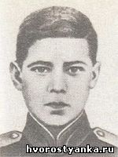

***Сурков Василий Иванович*** *Герой Советского Союза*

*Автоматчик 975-го стрелкового полка 270-й стрелковой дивизии 43-й армии Калининского фронта, красноармеец.*

*Родился 10 февраля 1925 года в селе Владимировка Хворостянского района Самарской области в семье крестьянина. Русский. Окончил 7 классов, курсы комбайнёров. Работал в МТС и колхозе. Член ВЛКСМ.*

*В Красной Армии с февраля 1943 года. Учился в Куйбышевском пехотном училище, которое не окончил ввиду отправки на фронт.*

*В боях Великой Отечественной войны с 1 августа 1943 года. Сражался на Калининском фронте. Участвовал в Духовщинской наступательной операции.*

*Автоматчик красноармеец Сурков в районе деревни Тарасово (Духовщинский район Смоленской области) 13 сентября 1943 года в критический момент боя бросился к ведущему огонь вражескому пулемёту и закрыл его своим телом. Ценою жизни способствовал выполнению боевой задачи ротой.*

*Указом Президиума Верховного Совета СССР от 4 июня 1944 года за образцовое выполнение боевых заданий командования на фронте борьбы с немецко-фашистскими захватчиками и проявленные при этом мужество и героизм красноармейцу Суркову Василию Ивановичу присвоено звание Героя Советского Союза (посмертно).*

*Похоронен в городе Демидов Смоленской области.*

*Приказом Министра Обороны СССР В.И.Сурков навечно зачислен в списки воинской части.*

*Именем Героя на родине названы две школы. На улице имени Героя в Демидове установлена мемориальная доска, в селе Владимировка – памятник, в селе Борок Духовщинского района – обелиск. Имя Героя носит профтехучилище № 6 в Самарской области.*

*Награждён орденами Ленина, Красной Звезды, медалью «За боевые заслуги».*

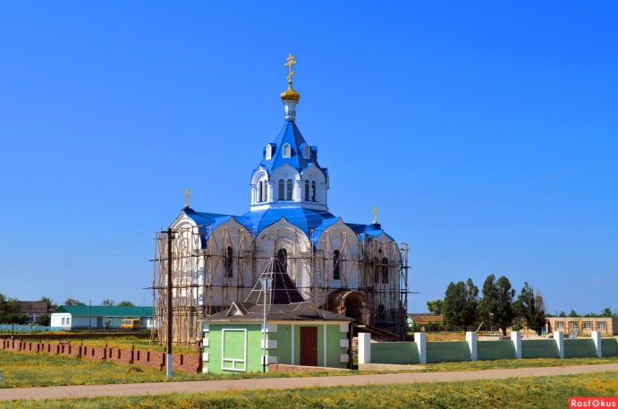

***ХРАМ ВО ИМЯ СВЯТЫХ МУЧЕНИЦ ВЕРЫ,НАДЕЖДЫ, ЛЮБВИ И МАТЕРИ ИХ СОФИИ***

*Храм Во имя святых мучениц Веры, Надежды, Любови и Матери их Софии прекрасной архитектуры работы итальянского зодчего был обнесён каменной прочной оградой. При церкви находилось помещение для училища, библиотеки и*

*сторожки.*

*Храм был снабжён приличным иконостасом, иконами искусной живописи, ценными подсвечниками, ризницей и всеми необходимыми принадлежностями. На построение этого храма, приобретение церковной утвари и устройства иконостаса граф Пустошкин израсходовал до 50 000 рублей серебром.*

*Храм имеет два престола: нижний (тёплый) этаж во имя святого Благоверного князя Александра Невского (освящён с благословения Преосвященнейшего Герасима 22 октября 1875 года), верхний этаж во имя святой Великомученицы Софии и трех её дочерей Веры, Надежды и Любови. Церковь была неотапливаемой и исходя из этого, проведение службы носило сезонный характер.*

*В настоящее время настоятель храма священник Олег Ребишунг проводит службы в нижнем этаже, и в течении нескольких лет своими силами занимается восстановлением церкви.*

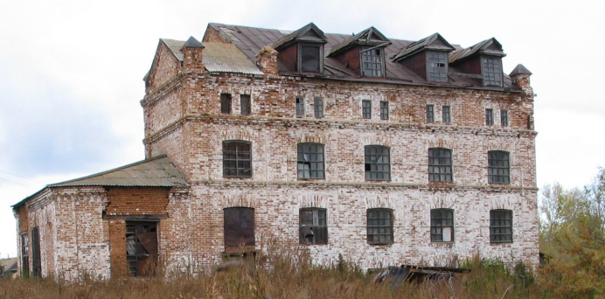

***ВОДЯНАЯ МЕЛЬНИЦА***

*Мельница строилась по проектам и под руководством инженера из Германии. Строителями, возможно, были тоже немцы. Строительный лес был привозной.* *Сначала заложили фундамент (более 7 метров глубиной и 1,5 метра шириной). После двухлетней усадки фундамента началось возведение здания мельницы.*

*Все работы производились вручную. Толщина стен первого этажа*

*составляла более одного метра. С каждым последующим этажом толщина уменьшалась для большей устойчивости здания.*

*Красный кирпич для строительства поставляли с местного кирпичного завода. Кирпич был очень крепкий и надёжный. Возили кирпич на лошадях. К сожалению, завод не сохранился, но большие карьеры, где*

*добывали глину, пока ещё можно разглядеть. Здесь же раньше стояли печи для обжига кирпича.*

*ВОДЯНАЯ МЕЛЬНИЦА - механизм, приводимый в действие потоком воды, протекающим через ВОДЯНОЕ КОЛЕСО. Водяные мельницы были изобретены около 2000 лет назад для размола зерна.*

*В 1905 году мельница была пущена в эксплуатацию.* *Так как у нас местность равнинная, поэтому скорость течения реки мала для того, чтобы вращать колесо силой удара струи. Для создания нужного напора стали запруживать реку, искусственно поднимать уровень воды и направлять струю по желобу на лопатки колеса.* *Работа на мельнице начиналась с того, что первым делом поднимали вручную шлюзы. Вода с пятиметровой высоты поступала на турбину, она начинала вращаться (диаметр железного колеса – около 3 м., вес колеса – 3 т.). Набирая обороты, в работу включался двигатель, затем*

*поэтапно и всё оборудование, соединённое друг с другом специальными ремнями. Благодаря им всё приводилось в движение.*

*На первом и пятом этажах во всю длину мельницы проходил огромный вал. С одной стороны находилось оборудование , которое доставляло*

*зерно из завальной ямы (в неё ссыпалось до 40 т. зерна) на третий этаж, а затем на жернова, в специальных железных ковшах, приклёпанных на плоский ремень. Зерно, попадая на жернова перемалывалось.* *На мельнице применялась пятипромольная система: первые вальцы засыпанное чистое зерно давили; вторые – зерно жали; третьи – если зерно измельчалось, т.е. получалась мука, то она ссыпалась в конус, а если нет,*

*то зерно поступало в четвёртые вальцы, где процедура повторялась; пятые вальцы – шлифовали отруби.*

*Сверху мука сыпалась на первый этаж, здесь мешок наполняли и зашивали вручную, на него вешали*

*бирку, где было отмечено: сорт муки* *Мололи полторы тонны в час.*

*Работа прекращала кипеть на мельнице в том случае, когда вода*

*переставала поступать на турбину, т.е. перекрывались шлюзы.*

*На каждом этаже находилась пожарная дверь, в случаи пожара можно было выйти к пожарной лестнице (она была железная) и по ней спуститься вниз и выйти из здания.* *При мельнице держали скот: свиней, быков, лошадей. На лошадях возили зерно, муку и мазут для двигателя. Имелись скотные дворы, там работали конюхи, свинарки. Каждое лето работники заготавливали сено на зиму.*

*Работало на мельнице десять человек. При мельнице была своя лаборатория, проверялось качество принимаемого зерна, влажность зерна, сорт зерна.* *С ближайшей округи тянулись к мельнице подводы с зерном, а обратно - те же подводы со свежей мукой – возницы и лошади чуть белые от мучной пыли. Дорога часто шла через мельничную плотину, здесь можно было наловить рыбы.*

*Рядом с мельницей находился дом для заезжих, для тех, кто ждал своей очереди. Они могли здесь*

*переночевать, погреться в зимнее время, даже пожить несколько дней.*

*На мельнице в ожидании помола встречались крестьяне из разных деревень. Шёл обмен новостями,*

*разгорались хозяйственные дискуссии.*

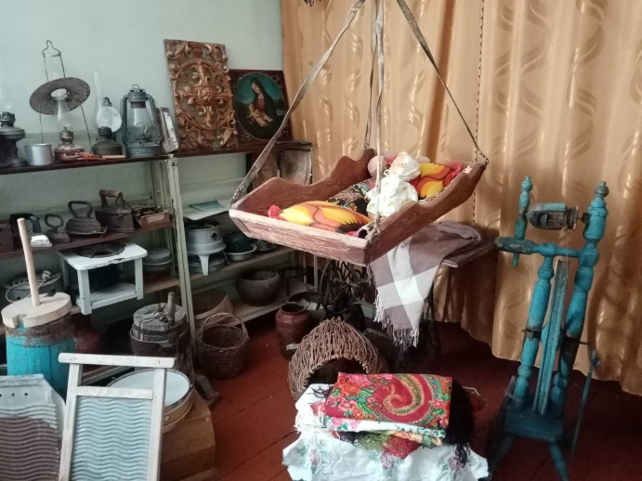

***МИНИ-МУЗЕЙ***

*В 1999 году при библиотеки создан краеведческий мини – музей «Старина расскажет о многом», приуроченный к 200 - летию села Новотулка. Библиотекарь Катина Нина Николаевна начала с того, что*

*собрала в одно место то немногое, что осталось у населения –предметы быта. Постепенно пополнялись коллекции экспонатов будущего музея дарами добрых людей.*

*При мини-музее действуют:*

*- Экспозиция «Уголок крестьянского быта (30-40 года) где представлены подлинные предметы крестьянского хозяйства: прялка, утюги, керосиновые лампы, ухват, кочерга, ярмо, крупорушка, чугуны, вышитые рушники, домотканые дорожки, кадка, люлька и т.д.»*

*- Экспозиция «Национальные костюмы народов России» представлены: марийские свадебные костюмы, украинский костюм, чувашский костюм.*

*- Экспозиция «Эпоха развитого социализма» представлены: черно-белый телевизор, фотоаппарат «Смена» часы с кукушкой, радиоприемники, катушечный магнитофон. Всего насчитывается 109 экспонатов разной эпохи.*

*В настоящее время продолжается работа в мини – музее. Каждый год стараемся пополнить новыми экспонатами. В музее проводятся экскурсии для учащихся нашей школы, детского сада, нашему подрастающему поколению стараемся привить любовь к земле, к истории своего народа.*

*Частыми посетителями музея являются, люди которые проживали в нашем селе ранее, им интересно посетить нас чтобы еще раз окунуться в свое детство, потрогать предметы, которые были в то время.*

**

*В 2008 году на юге Хворостянского района Самарской области в селе Чувичи начало свою работу ООО «Савия»- динамично развивающаяся*

*семейная агрокомпания, заметно стабилизировавшая социально-экономическую ситуацию на приграничных территориях района.*

*Десятки жителей села Чувичи, где находится производственная база ООО «Савия», а также жители соседних сёл Прогресс и Берёзовая Роща получили рабочие места на предприятии. И не только в сфере растениеводства и животноводства. Пасека на 200 пчелосемей, яблоневые сады и огороды полностью обеспечивают собственные потребности коллектива и позволяют реализовывать вкусную консервированную продукцию и экологически чистый мёд.*

*Не удивительно, что ООО «Савия» смогло собственными силами в короткие сроки создать столь внушительную материальную базу, а также оперативно решить насущные вопросы развития села, такие, к примеру, как реконструкция плотины и ремонт дорог.*

*Цель организации - создание полного цикла производства, включающий выращивание, переработку и реализацию продукции. Для реализации продукции у ООО «Савия» имеется магазин в селе Хворостянка, а так же интернет-магазин, созданный на сайте компании www.saviya-food.ru, где любой посетитель может посмотреть описание продукции и простым нажатием кнопки заказать то, что ему необходимо. Также у компании организована служба доставки собственной продукции.*

*Экологически чистая продукция, такая как тушенка, полуфабрикаты, консервация, овощи и фрукты пользуются большим спросом не только у местного населения, но и городских жителей. Десятки жителей села Чувичи, где находится производственная база ООО «Савия», а также жители соседних сёл Прогресс и Берёзовая Роща получили рабочие места на предприятии. И не только в сфере растениеводства и*

*животноводства. Пасека на 200 пчелосемей, яблоневые сады и огороды полностью обеспечивают собственные потребности коллектива и позволяют реализовывать вкусную консервированную продукцию и экологически чистый мёд.*

*Не удивительно, что ООО «Савия» смогло собственными силами в короткие сроки создать столь внушительную материальную базу, а также оперативно решить насущные вопросы развития села,*

*такие, к примеру, как реконструкция плотины и ремонт дорог.*

*Цель организации - создание полного цикла производства, включающий выращивание, переработку и реализацию продукции.*

*Для реализации продукции у ООО «Савия» имеется магазин в селе Хворостянка, а так же интернет-магазин, созданный на сайте компании* ***www.saviya.ru****, где любой посетитель может посмотреть описание всей продукции и простым нажатием кнопки заказать то, что ему необходимо. Также у компании организована служба доставки собственной продукции.*

*Экологически чистая продукция, такая как тушенка, полуфабрикаты, консервация, овощи и фрукты пользуются большим спросом не только у местного населения, но и городских жителей.*

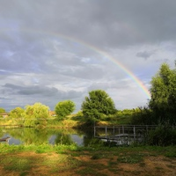

***БАЗА ОТДЫХА «ДУБРАВУШКА»***

*Люди всё чаще проводят отпуск, не выезжая за пределы родной страны. Такой вариант отдыха набирает темпы развития и становится популярнее с каждым годом.*

*В селе Дубровка Хворостянского района расположилась база отдыха «Дубравушка», где можно отдохнуть от городской суеты и шума.*

*Чистый воздух, тишина, рыбалка. Комфортабельные домики с удобствами и кондиционерами. Баня на дровах с мостиком в воду. Пруд, где водятся карпы, толстолобики и караси.*

*Территория обработана от нежелательных насекомых, поэтому ничего не сможет испортить Ваш отдых.*

*Очень гостеприимный хозяин Брянцев Петр, который своими руками возводил базу с нуля в «чистом поле», радушно встретит Вас и разместит с комфортом.*

*Здесь можно по-настоящему расслабиться и зарядиться энергией.*

*Благодаря удалённости от крупных мегаполисов и населённых пунктов, природа здесь сохранила свою первозданную чистоту и свежесть. До ближайших населённых пунктов 7 км, что создаёт хорошие условия для уединения и отдыха на природе в тишине и безмятежности.*

***ПРАВИЛА ПОСЕЩЕНИЯ***

***Чтобы не навредить природе:***

1. *Не рвите цветы, не вытаптывайте траву, не ломайте ветки, не делайте на коре деревьев надрезов и надписей, не нарушайте почвенных покровов.*
2. *Не бросайте непогашенные сигареты, спички.*
3. *Не портите элементы благоустройства, установленные на экскурсионных тропах, туристических маршрутах и местах отдыха.*
4. *Не беспокойте и не причиняйте вреда лесным обитателям: не шумите, разоряйте гнезд, не раскапывайте норы, не преследуйте и не ловите животных и их детенышей.*
5. *Не останавливайтесь на ночлег, не устанавливайте палатки, не разводите костры вне отведенных для этого мест.*
6. *Не засоряйте родники, ничего не сливайте и не бросайте в природные водоёмы.*
7. *Не оставляйте мусор после себя, заберите его с собой.*

***Адрес: 445590, Самарская область, Хворостянский район,***

***с. Хворостянка, пл. Плясункова, 10***

***Тел.: 8 (846-77) 9-14-00, 9-11-51***

***E-mail: 88467791400@mail.ru***

***ДОБРО ПОЖАЛОВАТЬ!***